XÁC ĐỊNH YÊU CẦU

Hệ thống Sentinel Auth
Hệ thống giám sát bất thường đăng nhập — phát hiện rủi ro bằng ML

I. KHẢO SÁT HIỆN TRẠNG
Hệ thống Sentinel Auth được xây dựng nhằm số hóa và tự động hóa việc giám sát đăng nhập, phát hiện các hành vi bất thường dựa trên Isolation Forest và quy tắc rủi ro, thay thế việc theo dõi thủ công dễ sai sót và thiếu minh bạch.

1. Quy mô hoạt động
- Hệ thống phục vụ toàn bộ người dùng của tổ chức (sinh viên, nhân viên).
- SOC Analyst giám sát và xử lý các cảnh báo rủi ro cao.
- Quản trị viên quản lý cấu hình hệ thống, tài khoản và theo dõi nhật ký.

2. Cơ cấu tổ chức
Hệ thống bao gồm 3 nhóm người dùng chính với các trách nhiệm và quyền hạn riêng biệt:
- User: đăng nhập, xem thông tin tài khoản, quản lý MFA.
- SOC Analyst: giám sát alerts, điều tra và xử lý cảnh báo rủi ro.
- System Administrator: quản lý tài khoản, cấu hình hệ thống, theo dõi nhật ký.

3. Hiện trạng nghiệp vụ
Quy trình chính hiện tại gồm:
- User đăng nhập → hệ thống kiểm tra credentials (username/password).
- Hệ thống đánh giá rủi ro: trích features (IP, tần suất thất bại, thiết bị…) và gọi ML scoring (Isolation Forest).
- Nếu risk cao → tạo alert cho SOC.
- SOC xem, acknowledge hoặc resolve alert.
- Quản trị giám sát toàn bộ nhật ký và cấu hình hệ thống.

II. XÁC ĐỊNH YÊU CẦU CHỨC NĂNG NGHIỆP VỤ

Bộ phận: User (Người dùng) Mã số: USER
Vai trò: Người dùng hệ thống — thực hiện đăng nhập có xác thực và quản lý MFA.
STT | Công việc | Loại công việc | Quy định liên quan | Ghi chú
1 | Đăng nhập hệ thống | Xác thực | AUTH_QĐ_1 | Trả về ALLOW / MFA_REQUIRED / DENY. Lỗi generic — không leak username.
2 | Xác thực MFA (TOTP/Email OTP) | Xác thực | AUTH_QĐ_2 | Chỉ khi mfa_required=true. Gửi mã 6 chữ số. Hết hạn 5 phút.
3 | Xem thông tin tài khoản cá nhân | Tra cứu | — | Hiển thị username, email, trạng thái tài khoản.
4 | Đăng xuất | Lưu trữ | — | Thu hồi session, xóa token.
5 | Nhận thông báo từ hệ thống | Tra cứu | — | Thông báo dạng JSON response — không push notification.

Bảng Quy định liên quan — User
STT | Mã số | Tên Quy định | Mô tả chi tiết
1 | AUTH_QĐ_1 | Quy định đăng nhập hợp lệ | Username tồn tại trong hệ thống.  Password đúng (Argon2id verify).  Tài khoản không bị khóa (status ≠ locked/suspended).  Nếu thỏa mãn: trả ALLOW hoặc MFA_REQUIRED.  Nếu sai: trả generic error "Invalid credentials".
2 | AUTH_QĐ_2 | Quy định xác thực MFA | Mã OTP 6 chữ số, có hiệu lực trong 5 phút.  Chỉ 3 lần thử, sau đó hết hạn.  Mã được gửi qua email.  Kiểm tra bound_ip_hash: nếu IP khác → từ chối.

Bộ phận: SOC Analyst (Nhân viên giám sát an ninh) Mã số: SOC
Vai trò: Giám sát các cảnh báo rủi ro, điều tra và xử lý các đăng nhập bất thường.
STT | Công việc | Loại công việc | Quy định liên quan | Ghi chú
1 | Xem danh sách alerts | Tra cứu | — | Lọc theo status (open/acknowledged/resolved) và risk_level (low/medium/high/critical).
2 | Xem chi tiết alert | Tra cứu | — | Hiển thị đầy đủ thông tin: login_attempt, user, risk scores, thời gian.
3 | Acknowledge alert | Lưu trữ | SOC_QĐ_1 | Chuyển trạng thái open → acknowledged. Ghi assigned_to và notes.
4 | Resolve alert | Lưu trữ | SOC_QĐ_2 | Chuyển acknowledged → resolved hoặc false_positive. Ghi resolved_by, resolved_at.
5 | Lọc và tìm kiếm alerts | Tra cứu | — | Lọc theo: status, risk_level, user_id, khoảng thời gian.
6 | Xem lịch sử đăng nhập | Tra cứu | — | Xem toàn bộ login_attempts của một user để hỗ trợ điều tra.

Bảng Quy định liên quan — SOC Analyst
STT | Mã số | Tên Quy định | Mô tả chi tiết
1 | SOC_QĐ_1 | Quy định Acknowledge alert | Alert ở trạng thái open.  SOC ghi nhận đã xem xét.  Gán assigned_to = mã SOC, ghi notes.  Trạng thái chuyển: open → acknowledged.
2 | SOC_QĐ_2 | Quy định Resolve alert | Alert ở trạng thái acknowledged.  SOC xác nhận đã xử lý xong.  Ghi resolved_by, resolved_at, notes.  Trạng thái chuyển: acknowledged → resolved hoặc false_positive.

Bộ phận: System Administrator Mã số: SYSADM
Vai trò: Quản lý tài khoản, cấu hình hệ thống, theo dõi nhật ký và bảo trì kỹ thuật.
STT | Công việc | Loại công việc | Quy định liên quan | Ghi chú
1 | Tạo và quản lý tài khoản | Lưu trữ | SYSADM_QĐ_1 | Tạo, cập nhật, khóa tài khoản user và SOC. Mật khẩu được hash Argon2id.
2 | Phân quyền người dùng | Lưu trữ | SYSADM_QĐ_2 | Gán vai trò: user, soc. Mỗi tài khoản 1 vai trò chính. Thay đổi áp dụng ngay.
3 | Quản lý cấu hình hệ thống | Lưu trữ | — | Cấu hình ngưỡng risk (low/medium/high/critical), thời gian hết hạn session, thời gian OTP.
4 | Theo dõi nhật ký detection | Tra cứu | — | Xem detection_logs: rule_score, anomaly_score, ml_status, risk_level của mỗi lần đăng nhập.
5 | Thống kê hệ thống | Tổng hợp | — | Tổng số user, số alerts theo risk_level, tỉ lệ ML degradation.

III. XÁC ĐỊNH YÊU CẦU CHỨC NĂNG HỆ THỐNG
STT | Nội dung | Mô tả chi tiết
1 | Xác thực và phân quyền đăng nhập | User đăng nhập bằng username/password. Hệ thống dùng Argon2id hash. Phân biệt phiên theo vai trò (user/soc/sysadm). MFA qua OTP email khi cần.
2 | Phát hiện rủi ro tự động (Inline Detection) | Sau mỗi đăng nhập, hệ thống tự động trích features và gọi ML scoring (Isolation Forest) trong cùng request. Tính rule_score + anomaly_score → risk_level.
3 | Cảnh báo rủi ro tự động (Automatic Alert) | Nếu risk_level = HIGH hoặc CRITICAL → tự động tạo alert trong bảng alerts (status=open). Không cần SOC can thiệp.
4 | SOC Dashboard — tra cứu và xử lý alerts | SOC xem danh sách alerts, lọc theo status/risk_level, xem chi tiết, acknowledge hoặc resolve. Tất cả thao tác được ghi nhận.
5 | Nhật ký Detection (Detection Logs) | Mỗi lần detection chạy đều ghi: login_attempt_id, rule_score, anomaly_score, ml_status, risk_level, decision, thời gian. Phục vụ hậu kiểm và replay.
6 | Sao lưu dữ liệu | Dữ liệu PostgreSQL được lưu trong Docker volume. Chỉ SYSADM có quyền sao lưu và phục hồi. Không cần can thiệp mã nguồn.

IV. XÁC ĐỊNH YÊU CẦU VỀ CHẤT LƯỢNG
STT | Nội dung | Tiêu chuẩn | Mô tả chi tiết
1 | Tốc độ phản hồi đăng nhập | Hiệu quả | Thời gian phản hồi login endpoint ≤ 500ms (chưa tính ML timeout). ML scoring có timeout 500ms — nếu quá → ml_status=error, risk_level fallback medium.
2 | Xử lý MFA tức thì | Hiệu quả | MFA verify phản hồi ≤ 300ms. Pre-auth transaction hết hạn sau 5 phút.
3 | Giao diện trực quan, dễ sử dụng | Tiện dụng | SOC dashboard hiển thị alerts rõ ràng theo risk_level (màu sắc). Lọc nhanh theo status và risk. Thông báo lỗi cụ thể, không generic khi không cần.
4 | Cho phép thay đổi cấu hình ngưỡng rủi ro | Tiến hóa | SYSADM có thể thay đổi ngưỡng risk (low/medium/high/critical) mà không cần can thiệp mã nguồn — qua cấu hình hoặc DB.
5 | Tương thích đa nền tảng | Tương thích | Hệ thống chạy trên Docker (Linux/macOS/Windows). API RESTful tương thích mọi client HTTP (web browser, curl, Postman).
6 | Bảo mật dữ liệu đăng nhập | Bảo mật | Password hash Argon2id. Không lưu token thô — chỉ hash. Generic login error không leak username tồn tại. MFA bound IP để chống relay.

V. SƠ ĐỒ LUỒNG HOẠT ĐỘNG CHÍNH
5.1 Luồng WF-1: Đăng nhập (Login Flow)
Mô tả: User gửi username/password → kiểm tra credentials → ALLOW/MFA_REQUIRED/DENY. Nếu MFA_REQUIRED → tạo pre-auth transaction → user gửi OTP → verify → tạo session → trả access_token.
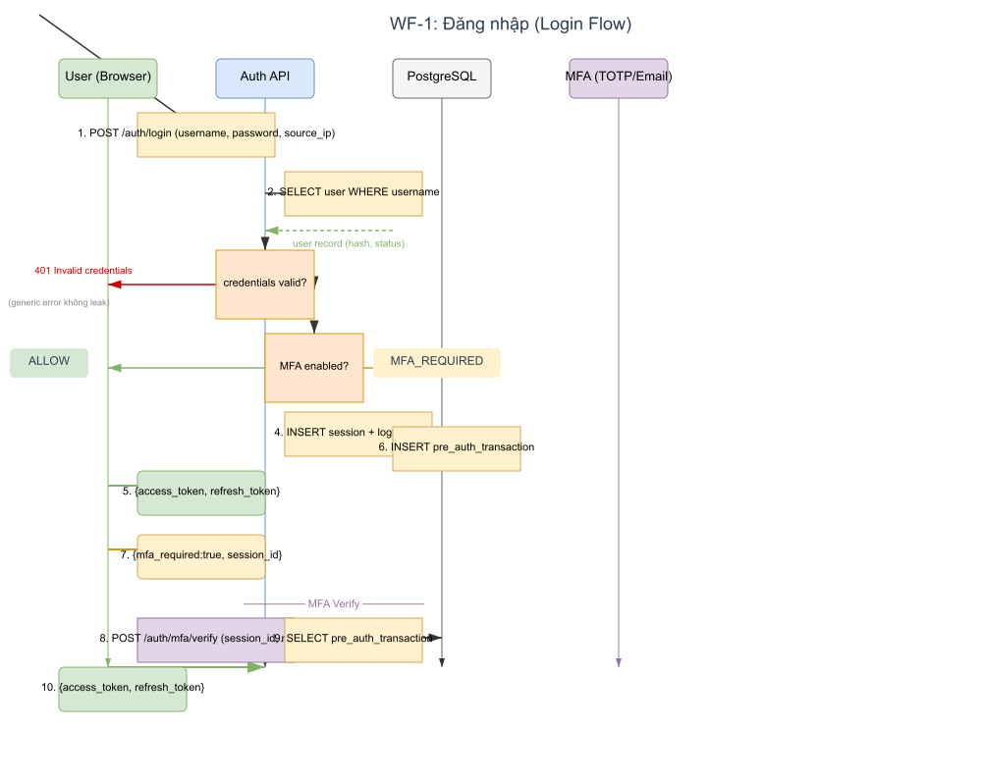

5.2 Luồng WF-2: Detection Inline (Risk Assessment)
Mô tả: Sau khi login thành công → gọi /internal/v1/detect → trích features (IP, fail_count, device, time…) → gọi ML scoring (Isolation Forest) → lưu risk_assessment → nếu risk_level HIGH/CRITICAL → tạo alert.
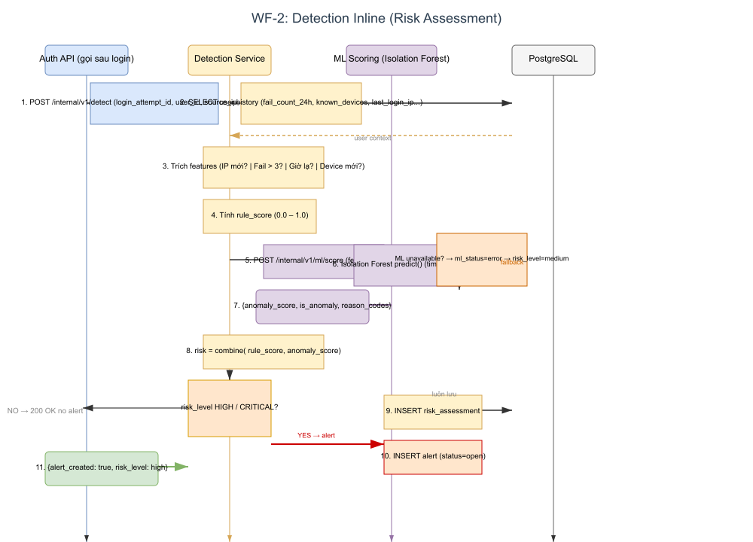

5.3 Luồng WF-3: SOC — Xem và xử lý Alert
Mô tả: SOC xem danh sách alerts (lọc theo status, risk_level) → xem chi tiết → acknowledge (chuyển open → acknowledged) hoặc resolve (chuyển acknowledged → resolved / false_positive).
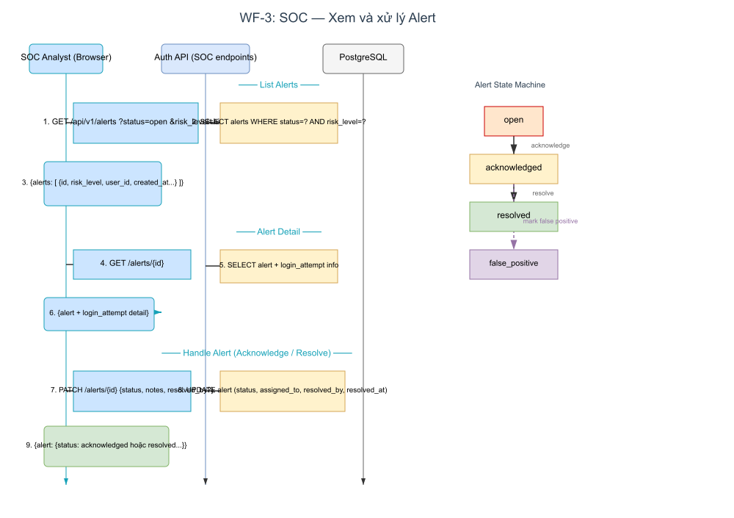

5.4 Tổng quan kiến trúc hệ thống
Mô tả: Kiến trúc tổng quan 3 workflow. FastAPI xử lý tất cả (auth + detection + ML) trong 1 process. PostgreSQL lưu trữ (1 schema public). Không Redis. Không background worker.
